附件二：点评嘉宾（C刊主编）简介、大会报告嘉宾、前置工作坊及报告人简介（持续更新中）
大会报告及嘉宾简介
大会报告（一）
- 报告主题
AI赋能教学术的理论审思与实践问题
- 内容简介
待定

- 报告人简介
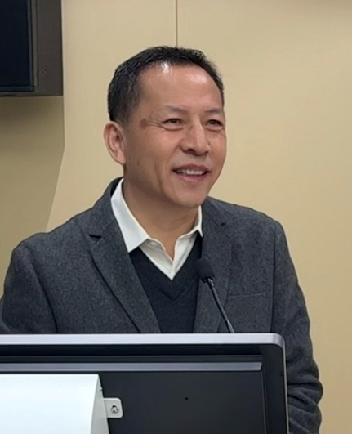
刘振天，教育学博士，厦门大学南强重点岗位教授，博士生导师，教育部教育评价改革研究基地厦门大学负责人，国家重大课题“分类推进高校改革发展”项目首席专家。主要从事高等教育理论、高等教育管理、质量评价研究，曾长期在教育部从事高等教育教学评估组织和研究工作。参与过教育振兴行动计划、国家中长期教育改革发展纲要、新时代教育评价改革总体方案等重要文件调研起草工作。目前承担教育部高校分类发展与评价重大战略任务调研报告起草工作。兼任教育部高等学校设置评议委员会委员、中国高等教育学会理事、高等教育学专业委员会副理事长，全国学位与研究生教育评估委员会委员。
刘振天 厦门大学

大会报告（二）
- 报告主题
Complementing Human Minds with Digital Brains: GenAI and Higher Order Thinking Development
- 内容简介
While many forecasts chart an evolution of artificial intelligence (AI) in taking human jobs, more likely is a future where AI changes the division of labor in most work-roles, driving a need for workforce development to shift towards uniquely human skills. The global economy is moving into an era of Intelligence Augmentation, where the judgement and decision-making skills of humans are enhanced by the reckoning skills (e.g. calculations, analysis of multidimensional information, predictions) of computers or machine intelligence. Persons and machines work synergistically together to be better than their individual abilities. This framework implies that learning knowledge, skills, and dispositions for work should increasingly prioritize capability building of higher order thinking, creativity, and applied wisdom about contexts and cultures—at the expense of developing some reckoning skills that AI will assume.
In particular, creativity is defined as the ability to transcend conventional ideas to create novel and valuable outputs. Creative thinking drives innovation and addresses global challenges, advances industries, and is essential for overall societal progress. Human creativity can be amplified through collaboration with AI systems, but such collaboration must be designed thoughtfully to avoid unethical or plagiaristic outcomes
To aid the development of higher order thinking, machine learning (ML) could be used to help “engineer” learning, by applying evidence-based strategies to the continual re-design of performance-based simulation experiences to optimize their effectiveness and efficiency. This will enable developing diagnostic/formative longitudinal assessments of judgement that complement our current high-stakes tests centered on reckoning.
- 报告人简介
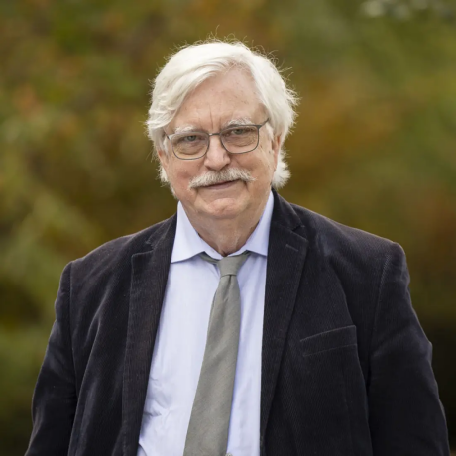
Chris Dede is a Senior Research Fellow at the Harvard Graduate School of Education and was for 22 years its Timothy E. Wirth Professor in Learning Technologies. His fields of scholarship include emerging technologies, policy, and leadership. From 2001-2004, he was Chair of the HGSE department of Teaching and Learning. In 2007, he was honored by Harvard University as an outstanding teacher, and in 2011 he was named a Fellow of the American Educational Research Association. In 2023 he was named a Fellow of the Online Learning Consortium and in 2024 he was named a Scholar of the Immersive Learning Research Network.
Chris is a Co-Principal Investigator and Associate Director for Research of the NSF-funded National Artificial Intelligence Institute in Adult Learning and Online Education. In 2020 Chris co-founded the Silver Lining for Learning initiative (https://silverliningforlearning.org). His most recent co-edited books include: Teacher Learning in the Digital Age: Online Professional Development in STEM Education; Virtual, Augmented, and Mixed Realities in Education; Learning engineering for online education: Theoretical contexts and design-based examples; and The 60-Year Curriculum: New Models for Lifelong Learning in the Digital Economy.
Chris Dede Harvard University（线上）

大会报告（三）
- 报告主题
从青教赛到数学课堂教学设计
- 内容简介
本报告以《概率统计》课程为例，分享课堂教学设计的实践经验与提升方法。报告将结合青教赛的评审标准，探讨课堂教学在内容设计组织、多媒体技术应用、课程思政融入以及科学前沿拓展等方面的策略与方法。通过对教学节段的拆解与分析，展示如何设计逻辑清晰、形式生动的数学课堂。

- 报告人简介
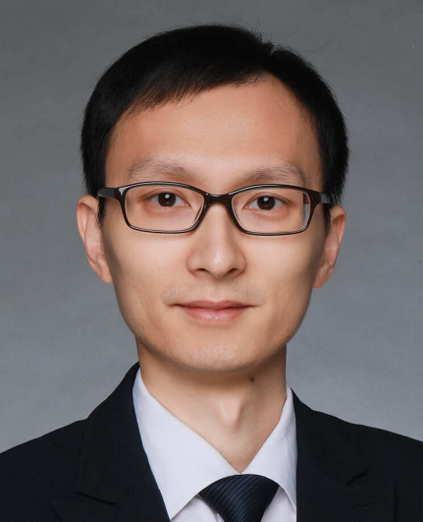
李松挺，上海交通大学自然科学研究院、数学科学学院特聘教授。研究方向为应用数学与计算神经科学，研究成果发表在CPAM, PNAS, Nature Communications和NeurIPS等国际期刊和会议上。现担任中国神经科学学会计算神经科学分会副主任和CSIAM、IEEE子刊等多个国际期刊编委，并获得全国高校青年教师教学竞赛理科组一等奖、宝钢优秀教师奖、上海市五一劳动奖章、上海交大第四届十大科技进展等荣誉。
李松挺，上海交通大学

大会报告（四）
- 报告主题
关于人工智能时代高等教育的几点认识
- 内容简介
面对当前大学教育数字化的若干理论与实践问题,以及当前学术界面临人工智能时代的挑战，关于教师，关于学生，关于教学，关于知识等方面所提出的众多观点与看法，在现实中人工智能对大学教学产生了何种影响，谈一谈报告人自己近期的一隅之见，以期与各位与会学者分享与探讨。
- 报告人简介
李芒，北京师范大学教授，教育学博士。曾任北京师范大学教师发展中心主任、教育学部副部长，任教育部教育技术专业教学指导委员会副主任委员、教育部基础教育教学指导专业委员会（技术-信息技术、通用技术）委员、教育技术基本理论研究中心主任。主持国家级精品课程、国家级精品资源共享课。曾获教育部高等学校科学研究优秀成果奖、宝钢大学优秀教师奖、北京市高等学校教学名师奖、首都五一劳动奖章。
李芒，北京师范大学
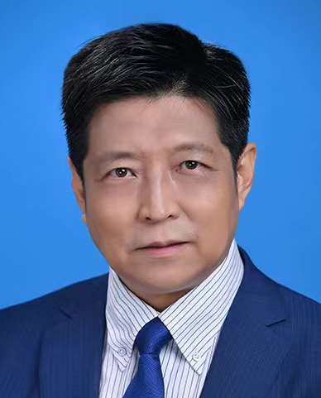

前置工作坊（一）
- 工作坊主题
AI辅助的教学研究论文撰写与投稿
- 内容简介
人工智能正在重塑高等教育的格局，它不仅带来了颠覆性的挑战，更成为推动课堂教学研究创新的强大引擎。通过发挥AI的"智能助教"和"学术伙伴"功能，我们将为您的教学改革与研究插上腾飞的翅膀。本次工作坊将助力您实现七大核心突破：
• AI辅助确定课堂教学研究选题的技巧
• 熟练运用AI优化研究题目的表述与规范
• 利用AI高效完成文献检索与文献阅读
• 借助AI快速编制基础性研究工具
• 运用AI辅助设计科学严谨的教学研究方案
• 通过AI拓展数据收集的不同视角
• 应用AI进行专业的论文润色与语言提升
本工作坊限50人
- 报告人简介
王力娟 上海交通大学
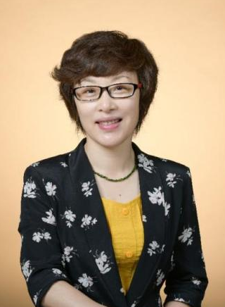
王力娟，上海交通大学专职科研系列副研究员，发展与教育心理学博士，硕士生导师，ISW、FDW培训师，《教学学术》主编。主持国家社科基金教育学项目2项，省部级教育科学规划重点项目1项，出版专著3部、编著1部，发表SSCI等期刊论文30多篇。研究方向为教师焦虑、教学学术和大学生责任意识培养。专长为教师培训、教学咨询和教学学术研究。获得国家级教学成果二等奖（2023）、上海市教学成果特等奖（2022）、上海交通大学教学成果特等奖和一等奖（2019）等奖项。
前置工作坊（二）
- 工作坊主题
从课堂实践到研究：开展你的教学研究 (Pedagogical Research)
- 内容简介
教学本质上是一个变化的过程，即便准备充分，我们在课堂上取得的成果也不一定总能达到我们的期望。开展教学研究使教师能够更深入地了解教学实践和成果，帮助识别持续提升教学效果的关键成功因素。本次工作坊将引导参与者设计和开展教学研究的每一步。关键阶段包括：
- 确定研究方向；
- 审查相关文献；
- 确定研究问题 (research questions)；
- 选择合适的研究设计；
- 制定研究计划和数据收集工具；
- 实施计划并收集数据；
- 分析数据并得出结论；
- 传播研究结果。
参与者将在每个阶段获得指导和实践示例，以帮助他们制定符合自身研究兴趣的初步计划。同时，还会介绍一些能够促进研究过程的人工智能工具。
本工作坊限50人
- 报告人简介
秦家慧 香港中文大学
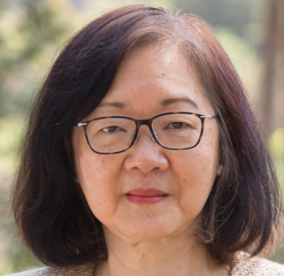
秦家慧教授现任香港中文大学学能提升研究中心主任，曾任香港中文大学教育学院副院长及本科课程总监。现任香港的大学教育资助委员会 (University Grants Committee）辖下的研究资助局(Research Grants Council）的本地自资学位界别竞逐研究资助计划评审现任会的学科召集人(人文学及社会科学）和质素保证局 ( Quality Assurance Council的评审员。
现任香港学术及职业资历评审局(Hong Kong Council for Accreditation of Academic and Vocational Qualifications) 委员。
研究领域包括外语教学、外语阅读、行动研究、教师发展及教学语言等。
前置工作坊（三）
- 工作坊主题
听见课堂背后的声音：教学研究中的质性访谈与数据分析
- 内容简介
质性访谈是教学学术中常用的社会科学研究方法之一。该方法强调在真实教学情境中，通过与学生、教师或相关参与者的深入对话，理解其学习经验、教学实践中的认知过程与意义建构方式，有助于获取问卷调查等方法难以捕捉的丰富而深入的数据。
在教学研究中，质性访谈尤其适用于探究学习体验、教学机制、课程改革成效以及教育情境中的复杂问题。然而，在实际研究中，访谈提纲设计不当、提问逻辑不清、访谈过程控制不足或数据分析方法欠规范，往往会削弱研究结论的有效性与说服力。本次工作坊将聚焦教学研究中的质性访谈与访谈数据分析，结合具体研究案例，系统介绍质性访谈设计、实施与分析的基本思路与常见误区，帮助参与者掌握可操作的方法路径，提升质性研究的规范性与研究质量。
参加本次工作坊，您将学会：
- 如何围绕教学研究问题，设计一份结构清晰、逻辑合理的访谈提纲；
- 如何开展高质量访谈，获得丰富而深入的质性调研数据；
- 如何对访谈资料进行系统整理、编码与分析，为研究提供具有解释力的质性证据；
- 如何将访谈分析结果转化为符合学术期刊发表规范的质性论证；
- 如何识别并避免教学研究中质性访谈与数据分析的常见方法误区，提升研究的规范性与有效性。
本工作坊限30人
- 报告人简介
朱佳斌 上海交通大学
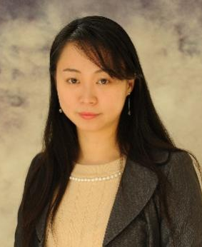
朱佳斌，上海交通大学教育学院副教授，博导，学生发展与人才成长中心副主任。主持和参与国家自然科学基金项目，教育部人文社科研究项目，上海市哲学社会科学规划课题，上海市浦江人才计划等课题。出版中英文专著各1部。任Journal of Engineering Education 杂志与IEEE Transactions on Education 杂志副主编。在Journal of Engineering Education、International Journal of STEM Education、《高等工程教育研究》等国内外期刊发表论文和著作章节40余篇。主讲《教育学领域的学术写作、规范与伦理》、《STEM教育：理论与实践》等研究生课程。
前置工作坊（四）
- 工作坊主题
教学研究中的准实验设计
- 内容简介
想在自己的课堂上验证新方法是否有效，却苦于无法像做实验那样随机分班？这是许多一线教师做研究时最头疼的问题。本工作坊专为高校教师设计，将系统讲解前测-后测、非对等对照组等经典准实验设计，并掌握如何针对不同课程与班级条件灵活运用。通过分析已发表的真实教学案例，带你完成从方案设计、课堂实施到数据解读的全过程，让你能用严谨的证据，为自己的教学创新“说话”，真正推动教研成果的转化与应用。
本工作坊限50人
- 报告人简介
张兴旭 上海交通大学
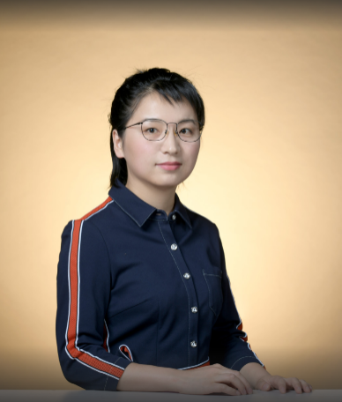
张兴旭，上海交通大学教学发展中心咨询师，教育学博士。多元教学有效性评估(MATE)高级咨询师；教学核心素养(FACULTY)课程主创团队成员、培训辅训师。研究方向为教学有效性评估、教育学基本理论、学习心理与规律、积极心理学视域下的自我成长机制等；曾在教育发展研究、心理发展与教育等核心期刊发表学术论文多篇。
前置工作坊（五）
- 工作坊主题
从“身体在场”到“思维共振”——基于“立体拼图”的教学设计研讨与共创
- 内容简介
本工作坊聚焦混合式与 AI 教学背景下，学生课堂 “身体在场但思维 / 情感缺席” 的核心痛点，结合探究共同体（认知、社会、教学存在）、实用探究四阶段等理论，以 “立体拼图” 教学法为核心工具。本工作坊旨在帮助教师掌握多维度整合的教学设计方法，精准对接学生学习需求和预期学习目标，引导教师在教学设计中关注如何提升培养批判性思维与协作能力，提升教学内容深度、活动互动性、技术适配性与引导有效性。内容包括集体反思剖析学生缺席的四大成因（教学内容、活动、技术、教师能力）及课堂活动困境，再引导教师以趣味主题为载体，分组开展教学设计。通过 “组内构思—跨组专家组共创—原组整合优化” 的拼图式流程，借助 AI 辅助工具完善10分钟课程设计，最终通过投票反馈与理论升华沉淀成果。
本工作坊曾在“西浦创新者说·青岛”为近10所高校40余位教师提供实践，通过“立体拼图”多轮交叉讨论，引导教师小组完成“十分钟立体拼图教学设计”，亲历从问题诊断到方案共创的全过程；重新审视技术在教学中的角色与边界。当一位老师在拼图过程中轻声说“我现在完全理解学生做小组任务时的感受了”，教学创新不再是一个抽象概念，而成为一种可体验、可共鸣的现场学习。（报道见https://mp.weixin.qq.com/s/VvNSCxy75D4iKYm_dmLrpA）
本工作坊限40人
- 报告人简介
辛怡 北京理工大学
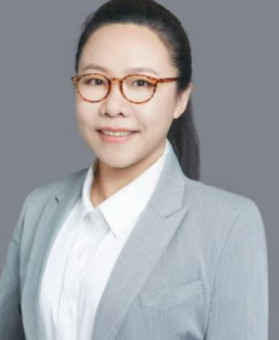
辛怡，北京理工大学医学技术学院副教授，中华医学会信息学分会“医学大数据与人工智能学组”委员。入选北京市高等学校“青年英才计划”，研究方向为生物医学数据智能分析与利用，先后主持或作为主要成员参与国家自然科学基金、国家重点研发计划、国防科技应用推进计划重点项目、工信部 5G+医疗健康应用试点项目、首都卫生发展科研专项等。获得全国混合式教学设计创新大赛一等奖、西浦全国大学教学创新大赛一等奖、全国高校人工智能教师教学创意竞赛一等奖、全国电子信息类专业高校教师智慧教学案例一等奖、北京市高校教师教学创新大赛产教融合赛道二等奖，及国家级教学成果二等奖、北京市教学成果一等奖和二等奖等。首批国家级一流课程、教育部拓金计划课程、工业和信息化部工程硕博士特色优质课程团队、北京市高校优秀本科育人团队核心成员。具有ISW引导员资格。
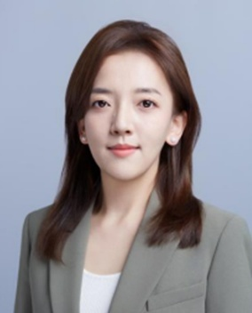
李卓欣，北京理工大学教师发展中心培训项目主管，教育博士在读，获ISW、FDW国际证书，ISW工作坊引导员，北理工校本教学工作坊团队成员。主要研究方向为教师发展。参与教育部产业合作协同育人项目四项，分别为“基于探究式学习的高校教师研究型教学能力提升培训”项目和“教师发展工作者能力提升培训课程建设”项目等。参与工信部部属高校教师教学发展联盟教师教学发展研究项目“校本跨学科教师发展培训专家团队建设的探索与实践”、“基于多模态数据融合的教师培训质量评价方法研究”等。2024年获北京理工大学教育教学成果特等奖，2025年年获京理工大学教育教学成果一等奖2项，二等奖2项。
李卓欣 北京理工大学
前置工作坊（六）
- 工作坊主题
从反思到学术：AI赋能教师教学学术能力提升的三层次培养体系构建
- 内容简介
本工作坊提出教师教学学术能力培养需要经历三个递进层次：技术性反思（课程层面，关注“如何教得更好”）→实践性反思（学生层面，关注“为什么这样教”）→批判性反思（个人层面，关注“教学的意义是什么”）。AI工具在不同层次发挥差异化支撑作用，引导教师从自我反思走向教学学术。
主要内容：工作坊采用“理论建构-案例解析-体系设计-研讨评估”四阶段设计，时长3小时。首先建立教学学术与三层次反思的理论框架；其次通过三个典型案例深度解析——层次1:展示AI辅助的智能教学设计与课堂优化，层次2:呈现AI支持的学习行为分析与教学改进研究，层次3:探讨教学哲学反思与育人理念建构；随后指导参与者分组设计本校一学期的AI赋能教学学术培养方案，涵盖总体框架、专题工作坊、AI工具图谱、产出要求和评估机制；最后构建资源共享平台与校际协作网络。
创新特色：理论创新——提出三层次递进框架；问题导向——直面教学学术培训难的现实；AI赋能——展示差异化技术支撑；案例驱动——三个案例完整覆盖培养路径；体系构建——从单点培训到系列化方案。
预期成果：参与者将在指导下完成一套完整的本校教学学术能力培养方案，掌握三层次工作坊设计方法，建立“从反思到学术”的教师发展新理念，在高教社云创平台《人工智能赋能的高校教学创新应用教程》资源基础上，为智能时代教师专业发展探索可复制、可推广的新模式。
本工作坊限40人，参会老师需自带电脑或平板电脑
- 报告人简介
杨安康 东南大学
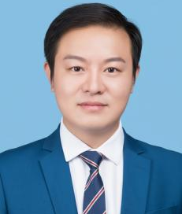
杨安康，工学博士，现就职东南大学教师教学发展中心，教育部网络培训教师与教育技术研究人员。主要研究方向是人工智能视觉技术、教育信息化、STEAM教学与评估，在学术期刊发表论文10余篇，多篇被EI收录，其软件作品曾获“国家新闻出版总署电子媒体一等奖”，研发系统获得发明专利1项，实用新型专利3项，在北京大学、上海交通大学、南京大学、厦门大学等国内 20 多所高校做专题学术讲座。
前置工作坊（七）
- 工作坊主题
融合设计思维的参与式行动研究：为教学难题定制创新方案
- 内容简介
在教学学术研究中，教师们常面临两大挑战：一是难以跳出固有思维，发现教学问题的深层症结；二是传统研究方法有时显得线性而疏离，难以激发学生和教师自身的改变动力。本工作坊引入“设计思维”与“参与式行动研究”这两种前沿范式，并创造性地将其融合，旨在为一线教师提供一套以人为本、迭代创新的教学学术研究新路径。
本工作坊本身就是一场“融合式”方法的深度体验。我们将摒弃传统讲座模式，采用全程互动、在做中学的形式展开：情境共鸣，通过“教学痛点画廊”快速激活全体参与者的共同经验。工具武装，精讲核心理念后，立即发放“同理心画布”、“如何可能宣言”等实用工具模板。实战共创，参与者将分组，围绕真实的教学挑战，亲历从共情定义到构思原型的完整微型研究周期。画廊测试，通过“原型画廊”巡回测试，体验快速反馈与迭代的乐趣，感受集体智慧的力量。行动规划，引导参与者提炼收获，制定个人化的《教学创新行动蓝图》。
参与本工作坊后，参与者将能够：理解并应用“设计思维+参与式行动研究”的融合框架与核心工具，用以诊断和解决自身的教学问题。亲历一次完整的方法论流程，掌握从发现问题到创新解决方案的全过程。带走一份具体的成果：包括一个由小组共创的解决方案原型，以及一份清晰的个人后续行动计划。最终，本工作坊旨在赋能教师，将教学学术从一种“发表压力”转变为一项充满创造力、能够持续改善教与学体验的探索之旅。
本工作坊限20人
- 报告人简介
郭岩 济宁医学院
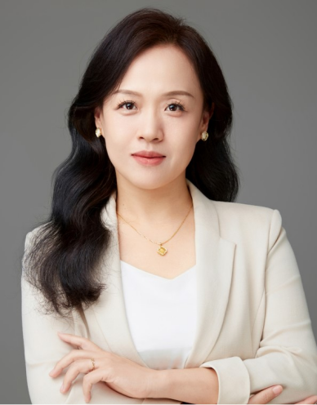
郭岩，教授，济宁医学院基础医学院组织学与胚胎学教研室主任，设计思维创新团队负责人。山东省优秀教师，国家级一流本科课程、省级课程思政示范课程《组织学与胚胎学》负责人，山东解剖学会常务理事，济宁市五一劳动奖章获得者，济宁市三八红旗手，学校最美教师。
从事一线教学工作22年，专注课程建设、课堂教学创新研究。曾获山东省高校青年教师教学比赛一等奖，山东省医学院校课程思政案例大赛一等奖、山东省本科高校黄河重大国家战略课程思政优秀案例。近5年获省级教学成果奖2项，主持和参与省级、校级教研课题8项，发表论文16篇，主参编教材9部。教学研究方向为设计思维方法融入智慧课程建设。
前置工作坊（八）
- 工作坊主题
成长为一名学术型教师和学科本位的教学学术研究者
- 内容简介
在高等教育不断变革的背景下，越来越多高校教师开始思考：如何不仅教得好，而且以学术的方式理解、研究并持续改进教学，并从教学创新中挖掘教学学术成果？
本工作坊聚焦如何成长为一名学术型教师和学科本位教育研究者，以教学学术和学习科学为核心框架，结合学科本位教育研究的研究取向，系统介绍教师如何从自身课堂出发，将真实的教学问题转化为可研究、可传播、可积累的学术成果。工作坊将围绕课堂教学学术研究的完整过程，帮助参与者理解并实践：
在持续反思，证据积累，与学习科学专业知识深化中发展学术型教师的专业素养和身份
从教学实践中识别具有研究价值的问题
将教学改进活动提升为具有学术规范的教学学术研究
运用学科视角与学习科学理论开展严谨的学科本位的教育研究基本方法
本工作坊限50人
- 报告人简介
齐慧慧 美国加州大学圣地亚哥分校
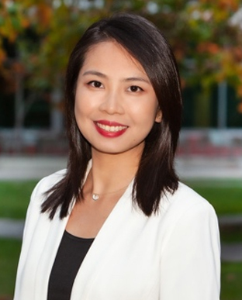
机械工程学博士，现执教于美国加州大学机械与航天工程系，任工程教育副教授(终身教职)。曾任加州大学圣巴巴拉分校心理与脑科学系访问教授。致力于工程教育研究，尤其聚焦探究式学习，真实情境评价设计，学生的元认知和自我调节学习的发展，和推动向学术教学文化转变的研究。主持多项跨学科工程教育研究及教学创新项目，包括美国国家自科学基金（NSF）资助的两项重大工程教育项目。发表论文50余篇。曾获多项教学创新奖项，包括最近的 美国工程教育学会（ASEE）力学分会 Archie Higdon 杰出教育家奖， 加州大学圣地亚哥分校（UC San Diego）杰出教学奖，美国工程教育学会（ASEE）力学分会最佳论文奖等。其教学创新和工程教育研究被包括华尔街日报 （Wall Street Journal），美国教育科技媒体Edsurge，加州大学圣地亚哥分校今日头条（UC San Diego Today）在内的多方主流媒体报道。

前置工作坊（九）
- 工作坊主题
打造教师发展闭环，实现培训到专业能力的真正转化
- 内容简介
教师培训是大多数高校教师发展中心的核心工作，但单纯的培训虽能提供优质的知识输入，却不能确保其在真实教学场景中落地应用。如何构建从培训输入到教学输出的闭环，实现从知识到教学能力的转化，是当前高校教师发展工作亟待解决的关键问题。本工作坊分享南阳理工学院教师教学发展中心针对该问题，历经五年探索形成的解决方案。方案以对分课堂为培训内容，包含三个方面：1）组建专家+校本教师发展师双轨指导团队，连通通用理论与学科教学；2）依托真实课例，采用符合学习规律的陪伴式在线辅导模式，为教师提供精准的常态化指导；3）构建“8421”基层教研组织与活动架构，以课程、教研室、学院、全校为层级，分别按每学期8次、4次、2次和1次的频次开展递进式集体教研，形成金字塔式的规模化教研指导体系。该方案有效打通了教师发展从培训到教学的“最后一公里”，相关成果被《中国教育报》报道，并多次在全国性和区域性教师发展论坛、会议上交流，获得广泛好评，该模式已推广至上海、安徽、广州、河南等多个省份的大中小学培训。
本工作坊限50人
- 报告人简介
张学新 复旦大学
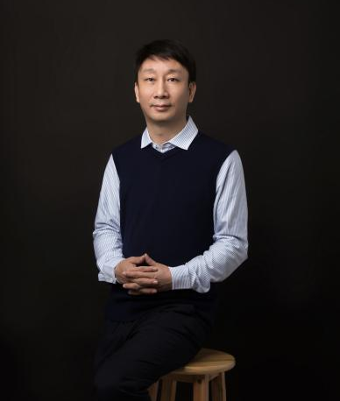
张学新，复旦大学二级教授、博士生导师，普林斯顿大学博士、耶鲁大学博士后，心理学、脑科学、高校教师发展知名专家，2014年跨学科创立对分课堂，迅速与慕课、翻转课堂并列为三大教学新模式；十余年开展教师发展培训700余场，影响遍及全国，与团队培养上千名对分课堂认证教师，获复旦大学教学成果特等奖、上海市教学成果一等奖，对分课堂论文入选 “哲学社会科学主文献平台”（400万论文中前0.5%），带动全国教师发表对分课堂相关论文5000余篇；提出能力评价四层次理论，创立两极定性评价新方法，引入AI课堂行为分析破解教学评价难题，为世界性教育改革贡献了中国方案。
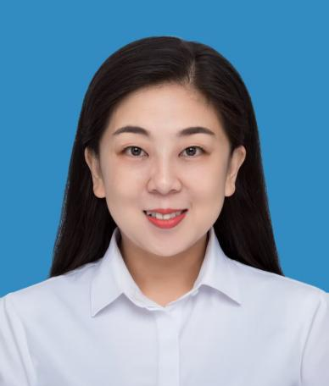
马小平，河南省高校教师教学发展管理服务中心副主任、南阳理工学院教师发展中心副主任，带领团队与张学新教授合作探索，形成了教师教学发展中心建设“BELL8421”新模式，多次在全国性和区域性教师发展论坛、会议上交流，获得广泛好评，并带领团队编写出“以学生为中心”系列教材。

持续更新中...

